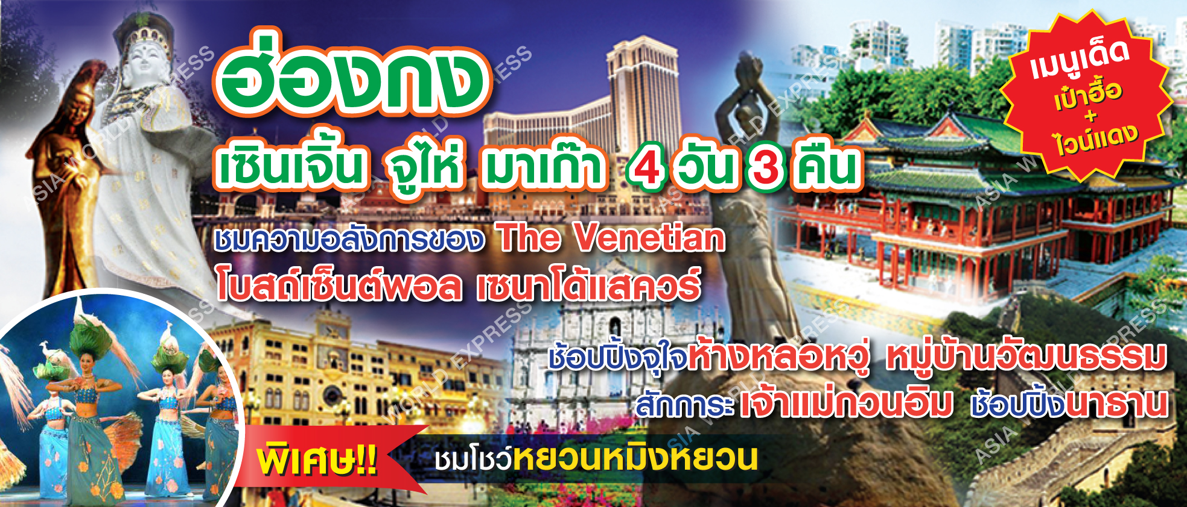

เกาะฮ่องกง – สักการะเจ้าแม่กวนอิม – ชมเขาวิคตอเรียพอยด์ – ข้ามสะพานต่ออายุที่รีพลัสเบย์
มาเก๊า-โบสถ์เซ็นต์พอล-เซนาโด้สแควร์-วัดเจ้าแม่กวนอิม-อลังการเวเนเชี่ยน
เมืองจูไห่ – ถนนแห่งความรัก Lover Road – รูปปั้นสาวงามหวี่หนี่
เซินเจิ้น – ช้อปปิ้งห้างหลอหวู่ – ชมเมืองจำลอง – หมู่บ้านวัฒนธรรม – ชมโชว์อลังการ

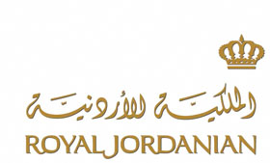
พิเศษ!! เมนูเป๋าฮื้อ+ไวน์แดง+ชมโชว์หยวนหมิงหยวน

โปรแกรม 4 วัน 3 คืน : เดินทางโดยสายการบินรอยัลจอร์แดนแอร์ไลน์

วันแรก กรุงเทพฯ – ฮ่องกง-เซินเจิ้น  (- /-/-)
14.00 น. พร้อมกันที่สนามบินสุวรรณภูมิสนามบินสุวรรณภูมิ ชั้น 4 ประตู 9 เคาน์เตอร์ S สายการบิน
รอยัลจอร์แดนแอร์ไลน์ Royal Jordan Airline โดยมีเจ้าหน้าที่อำนวยความสะดวกแก่ทุกท่าน
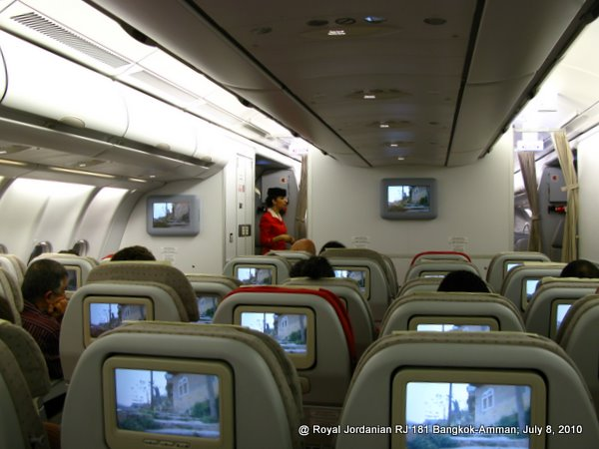
16.15 น. ออกเดินทางสู่ฮ่องกง โดยเที่ยวบิน RJ 182 ** บริการอาหารและเครื่องดื่มบนเครื่อง**
สายการบินรอยัลจอร์แดน มีจอทีวีส่วนตัวทุกที่นั่ง ที่นั่ง 2-3-2
20.05 น. ถึงสนามบิน Cheak Lap Kok หลังผ่านพิธีการตรวจคนเข้าเมือง
ให้ท่านออก “ Exit A” จากนั้นนำทุกท่านเดินทางเข้าสู่
เมืองเซินเจิ้น (โดยรถไฟหรือรถโค้ช) ซึ่งเป็นเมือง 1 ใน 4 เมือง
เศรษฐกิจปกครองพิเศษของมณฑลกวางตุ้งเป็นเมืองเศรษฐกิจการ
ค้าที่สำคัญของจีนทางตอนใต้และเป็นแหล่งรวบรวมเทคโนโลยีและความทันสมัยอีกด้วย
นำเข้าสู่ที่พัก Kind Lion Hotel หรือเทียบเท่า
วันที่สอง ซิตี้ทัวร์เซินเจิ้น-หลอหวู่-เมืองจำลอง-หมู่บ้านวัฒนธรรม-โชว์หยวนหมิง
 (เช้า/กลางวัน /เย็น)
เช้า บริการอาหารเช้า ณ ห้องอาหารโรงแรม (1) หลังอาหารเช้าท่านแวะชมโรงงานผลิต “หยก” ซึ่งเป็นหยกแท้ของเมืองจีน รับฟังประวัติความเป็นมาและประโยชน์ของหยกเมืองจีน จากนั้นนำท่านเดินทางสู่ที่ช้อปปิ้งสินค้าราคาถูกแหล่งใหญ่ของเซินเจิ้น “Lowu City” คนไทยรู้จักในนามมาบุญครองเมืองไทย เป็นแหล่งเสื้อผ้า กระเป๋า นาฬิกา ที่มีชื่อเสียงมากที่สุด คนไทยที่มาเที่ยวจะแวะซื้อเสื้อผ้า
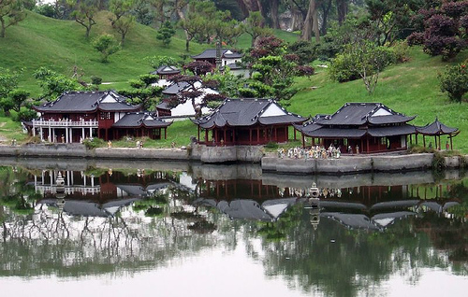
คุณภาพดีที่นี่ กระเป๋าหนังยี่ห้อดังๆ ของโลกเช่น หลุยส์ วิตตอง ก็มีส่วนนาฬิกายี่ห้อดังๆ ของโลกเช่น ROLEX ก็มีให้เลือกหลายแบบ พนักงานขายหลายร้านพูดภาษาไทยได้เหมือนคนไทยพูดภาษาอังกฤษกับลูกค้าชาวต่างประเทศ ภายในแบ่งซอยเป็นร้านขนาดเล็กมากมาย แต่ละร้านจะมี CATALOG สินค้าดังๆ ระดับโลกให้ลูกค้าเลือก หากพอใจเขาจะไปหยิบสินค้ามาให้ชม และต่อรองราคากันชนิดคนไทยขนกลับมาเมืองไทยมากมายเลยทีเดียว
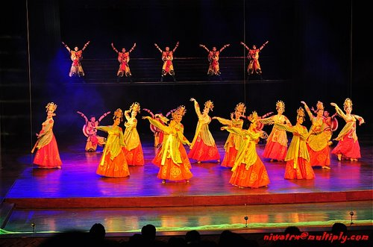
เที่ยง บริการอาหารกลางวัน ณ ภัตตาคาร (2)
บ่าย นำท่านชม Splendid Of China เป็นเมืองจำลองสถานที่สำคัญของจีน
เช่น กำแพงเมืองจีน, หอฟ้าเทียนถาน, พระราชวังกู้กง เสมือนย่อเมืองจีนอยู่ในมือท่าน นำท่านชมหมู่บ้านวัฒนธรรม Cultural Village เป็นศูนย์แสดงชีวิตความเป็นอยู่และวัฒนธรรมของชนเผ่าน้อยใหญ่ ที่กระจาย ตามมณฑลต่าง ๆ ทั่วประเทศจีนที่ใหญ่ที่สุดภายในหมู่บ้านวัฒนธรรม จากนั้น นำท่านเดินทางสู่จูไห่โดยรถโค้ช
ค่ำ รับประทานอาหารค่ำ ณ ภัตตาคาร (3) พิเศษ!!เมนูเป๋าฮื้อ+ไวน์แดง
แล้วนำท่านชม NIGHT SHOW หยวนหมิงชิงหยวน สมัยราชวงศ์ชิง อันตระการตา
หมายเหตุ…ชม โชว์หยวนหมิงชิงหยวน อาจชมก่อนหรือหลังอาหารค่ำแล้วแต่ความเหมาะสม ...
- เข้าพัก Xingfeng Hotel หรือเทียบเท่า
วันที่สาม เมืองจูไห่-ซิตี้ทัวร์มาเก๊า(องค์เจ้าแม่กวนอิมริมทะเล-โบสถ์เซ็นต์ปอล-เซนาโด้
สแควร์)–เดอะ เวเนเชี่ยน  (เช้า/กลางวัน /-)
เช้า บริการอาหารเช้า ณ ห้องอาหารโรงแรม (4) ...จากนั้นนำท่านมารู้จักสมุนไพรจีน หรือที่รู้จักในนาม
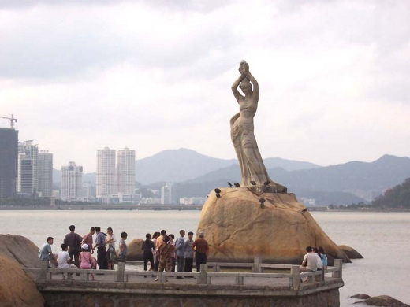
“บัวหิมะ” ซึ่งถือเป็นยาประจําบ้านของชาวจีน “ยาบัวหิมะ” สรรพคุณหลากหลายแก้น้ำร้อนลวก, แผลไฟไหม ้, แก้ริดสีดวง ฯลฯ นำท่านผ่านชม
ถนนคู่รัก (The Lover’s Road) ถนนเรียบชายหาดที่สวยงามแสนจะโรแมนติก ซึ่งรัฐบาลเมืองจูไห่ได้ตกแต่งภูมิทัศน์ ได้อย่างสวยงามเหมาะสำหรับพักผ่อนหย่อนใจ และที่ได้ชื่อว่าถนนคู่รัก ก็เพราะว่าภายในบริเวณถนนริมชายหาดแห่งนี้ได้มีการนำเก้าอี้ หรือ ม้านั่ง ซึ่งทำมาสำหรับ 2 คนนั่งเท่านั้น จึงได้ชื่อว่าถนนคู่รัก ปัจจุบันเป็นที่นิยมของบรรดาคู่รัก..ซึ่งมีสัญลักษณ์อันสวยงามโดดเด่นของเมืองจูไห่ บริเวณอ่าวเซียงหู “จูไห่ฟิชเชอร์เกิร์ล” หรือที่มีชื่อเรียกว่า “หวีหนี” เป็นรูปแกะสลักสูง 8.7 เมตร ถือไข่มุกอยู่ริมทะเล
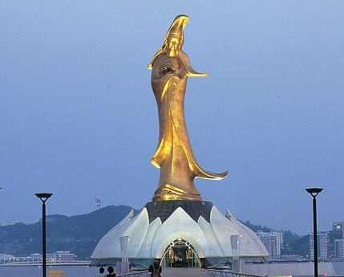
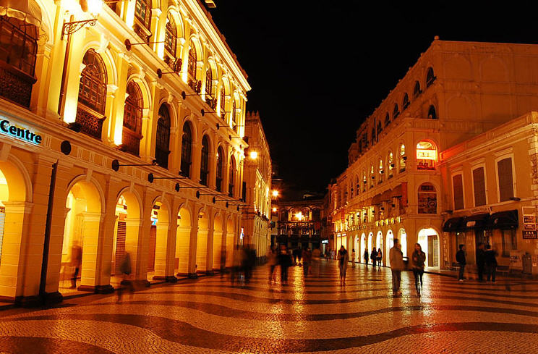
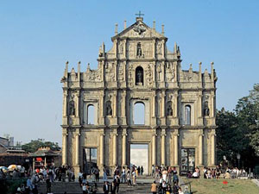
เที่ยง บริการอาหารกลางวัน ณ ภัตตาคาร (5) หลังอาหาร นำท่านเดินทางข้ามด่านสู่มาเก๊า ......... ชมองค์ รูปปั้นเจ้าแม่กวนอิม ปรางค์ทอง (Kun Iam Statue) ที่ตั้งอยู่ริมทะเลเจ้าแม่กวนอิมองค์ทองสร้างด้วยทองสัมฤทธิ์ทั้งองค์มีความสูง 18 เมตร หนักกว่า 18 ตัน ประดิษฐานอยู่บนฐานดอกบัวดูงดงามอ่อนช้อยสะท้อนกับแดดยามเย็นเป็นประกายเรืองรอง เหลืองอร่ามงดงามจับตาแต่หากเพ่งมองดูดีๆจะเห็นว่าเจ้าแม่กวนอิมองค์นี้เป็นเจ้าแม่กวนอิมลูกครึ่งคือปั้นเป็นองค์เจ้าแม่ กวนอิม แต่ว่ากลับมีพระพักตร์เป็น หน้าพระแม่มารี ที่เป็นเช่นนี้ก็ เพราะว่าเป็นเจ้าแม่กวนอิมที่โปรตุเกส ตั้งใจสร้าง ขึ้นเพื่อเป็นอนุสรณ์ให้กับมาเก๊าในโอกาสที่ส่งมอบมาเก๊าคืนให้กับจีน....จากนั้นนำท่านชม โบสถ์เซนต์ปอล ทางประวัติศาสตร์ และ เป็นสัญลักษณ์ประจำเมืองมาเก๊าโบสถ์แห่งนี้เคยเป็นโรงเรียนสอนศาสนา แห่งแรกของชาวตะวันตกใน ดินแดนตะวักออกไกล ต่อมาในปีค.ศ.1835 ได้เกิดเพลิงไหม้ อย่างรุนแรง ทำให้โบสถ์เซนต์ปอลคงเหลือแค่เพียงบานประตู และบันไดทางเข้าด้านหน้าที่สง่า งาม หลังจากมีการบูรณะขึ้นใหม่ในปีค.ศ.1991 ด้านหลังของซากโบสถ์แห่งนี้มีการจัดสร้าง พิพิธภัณฑ์ทางศาสนาขึ้น และยังมีหลุมฝังศพของบาทหลวงวาลิค นาโน ผู้ก่อตั้งโบสถ์ ตลอดจนโครงกระดูกของชาวคริสต์ญี่ปุ่นและเวียดนามที่เสียชีวิตเมื่อคราวที่เกิดเพลิงไหม้ครั้งใหญ่ ...เดินทางสู่...เซนาโด้สแควร์...สถานที่ช้อปปิ้งใหญ่ใจกลางเมืองมาเก๊า ภายในบริเวณตกแต่งด้วยตึกอาคารอายุกว่า 400 ปี สร้างโดยชาวโปรตุเกสที่อพยพ มาตั้งหลักแหล่งอยู่ในมาเก๊าเมื่อครั้งอดีตงดงามตาด้วยพื้นกระเบื้องซึ่งนำมาจากยุโรป ตกแต่งเป็นรูปเกลียวคลื่นอันงดงาม...
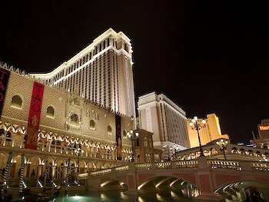
ได้เวลาสมควร..…นำท่านเดินทางสู่ โรงแรมหรูหรา 5 ดาว เดอะเวเนเชียน..ชมบรรยากาศภายในบริเวณของ VENETIAN RESORT ที่ตกแต่งด้วยสถาปัตยกรรมแบบบารอคธีม ของโรงแรมเป็นแบบสถาปัตยกรรมประวัติศาสตร์ของชาวเวนิสท่านจะได้พบกับร้านค้าช้อปปิ้งกว่า 350 ร้าน มีทั้งสินค้าแบรนด์เนมมากมายให้
ท่านเลือก และยังมีสปาสุดหรูหราให้ท่านเลือกใช้บริการ มีร้านอาหารกว่า 20 ร้านและที่นั่งรองรับกว่า1,000 ที่นั่งภายในมีเนื้อที่กว้างขวางที่สามารถใช้ในการจัดนิทรรศการหรือสัมมนาและท่านยังสามารถล่องเรือกอนโดล่าซึ่งมีฝืพายที่สามารถขับร้องเพลงได้อย่างไพเราะภายในยังบรรจุด้วยร้านค้ามากมายคล้ายกับยกห้างดังๆมาไว้ที่นี่อาทิเช่น coach เป็นต้นและภายในบริเวณของโรงแรมและยังมีขบวนพาเหรดให้ท่านได้ชื่นชมอันตระการตาให้ท่านได้สัมผัสเมืองเวนิสที่ยกมาตั้งใจกลางโรงแรมให้ท่านเพลิดเพลินกับการเสี่ยงโชคเรามีคาสิโนขนาดมหึมาให้ท่านได้ลองเสี่ยงโชคเล่นๆเพื่อความสนุกสนาน (อิสระอาหารเย็นตามอัธยาศัย)
ได้เวลาสมควร พาท่านข้ามด่านกลับสู่ เมืองจูไห่
- นำเข้าสู่ที่พัก Xingfeng Hotel หรือเทียบเท่า
วันที่สี่ ฮ่องกง-วิคตอเรียพอยด์-รีพลัสเบย์-ช้อปปิ้งนาธาน-Avenue of Star-กรุงเทพฯ
 (เช้า/กลางวัน /-)
เช้า บริการอาหารเช้า ณ ห้องอาหารโรงแรม (6)
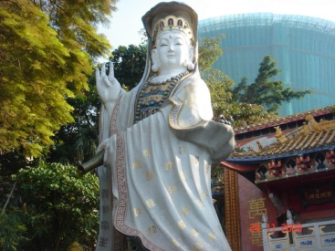
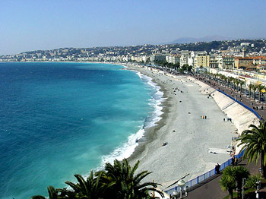
จากนั้น นำทุกท่างลงเรือเฟอรี่เข้าสู่เกาะฮ่องกง จากนั้นนำท่านเที่ยวเกาะฮ่องกงขึ้นสู่ยอดเขา VICTORIA POINT หนึ่งในแหล่งท่องเที่ยวยอดนิยม เป็นจุดชมวิวที่คุณจะต้องทึ่งกับความสวยงาม อ่าววิคตอเรียที่มีชื่อเสียงระดับโลก และตึกระฟ้าที่พุ่งทะยานขึ้นสูงตัดกับแนวเขาเขียวขจีอันแสนสวยงาม เชิญถ่ายรูปตามอัธยาศัย นำท่านสู่หาดทราย REPULSE BAY หาดทรายรูปจันทร์เสี้ยวแห่งนี้สวยทีสุดแห่งหนึ่ง และยังใช้เป็นฉากในการถ่ายทำภาพยนตร์ไปหลายเรื่อง มีรูปปั้นของเจ้าแม่กวนอิมและเจ้าแม่ทินโห่ว ซึ่งทำหน้าที่ปกป้องคุ้มครองชาวประมง โดดเด่นอยู่ท่ามกลางสวนสวยที่ทอดยาวลงสู่ชายหาด ให้ท่านนมัสการขอพรจากเจ้าแม่กวนอิม และเทพเจ้าแห่งโชคลาภเพื่อเป็นสิริมงคล ข้ามสะพานต่ออายุซึ่งเชื่อกันว่าข้ามหนึ่งครั้งจะมีอายุเพิ่มขึ้น 3ปี นำท่านเยี่ยมชม โรงงานจิวเวอร์รี่ ที่ขึ้นชื่อของฮ่องกงพบกับงานดีไชน์ที่ได้รับรางวัลอันดับเยี่ยมยอด

เที่ยง บริการอาหารกลางวัน ณ ภัตตาคาร (7) ....นำทุกท่านช้อปปิ้ง

ย่านถนนนาธาน หรือเลือกช้อปปิ้งที่ โอเชี่ยนเทอร์มินัล แหล่ง

รวมสินค้า Brand Name ชั้นนำที่มีให้เลือกชมและ ช้อปมากกว่า

700 ร้าน อาทิ ESPRIT, EMPORIO ARMANI,GIORGIO

ARMANI DKNY MARK&SPENSOR ของฝากคุณหนูที่

Toy’s Us จนได้เวลาสมควร นำทุกท่านเดินทางสู่ สนามบินเช็คลัปก๊อก นำทุกท่านเช็คอิน
21.35 น. เหิรฟ้ากลับท่าอากาศยานสุวรรณภูมิ โดยสายการบิน รอยัลจอร์แดนแอร์ไลน์ เที่ยวบินที่ RJ 183
23.05 น. ถึงสนามบินสุวรรณภูมิ โดยสวัสดิภาพ

..................................... Enjoy Hongkong Tour ......................................

อัตราค่าบริการและเงื่อนไขรายการท่องเที่ยว
ตาราง วันเดินทาง ราคา ฮ่องกง เซินเจิ้น จูไห่ มาเก๊า 4 วัน
เริ่มเดินทาง | กลับจากเดินทาง | จำนวนที่รับ | ผู้ใหญ่ | เด็กมีเตียง | เด็กไม่มีเตียง | พักเดี่ยว | Update
06 ก.ค.56 | 09 ก.ค.56 | 20 | 16,900 | 15,900 | 14,900 | 2,000 | 18/06/2013
13 ก.ค.56 | 16 ก.ค.56 | 20 | 16,900 | 15,900 | 14,900 | 2,000 | 18/06/2013
20 ก.ค.56 | 23 ก.ค.56 | 20 | 17,900 | 16,900 | 15,900 | 2,000 | 18/06/2013
27 ก.ค.56 | 30 ก.ค.56 | 20 | 16,900 | 15,900 | 14,900 | 2,000 | 18/06/2013
03 ส.ค.56 | 06 ส.ค.56 | 20 | 16,900 | 15,900 | 14,900 | 2,000 | 18/06/2013
10 ส.ค.56 | 13 ส.ค.56 | 20 | 17,900 | 16,900 | 15,900 | 3,000 | 18/06/2013
17 ส.ค.56 | 20 ส.ค.56 | 20 | 16,900 | 15,900 | 14,900 | 2,000 | 18/06/2013
24 ส.ค.56 | 27 ส.ค.56 | 20 | 16,900 | 15,900 | 14,900 | 2,000 | 18/06/2013
31 ส.ค.56 | 03 ก.ย.56 | 20 | 16,900 | 15,900 | 14,900 | 2,000 | 18/06/2013
07 ก.ย.56 | 10 ก.ย.56 | 20 | 16,900 | 15,900 | 14,900 | 2,000 | 18/06/2013
14 ก.ย.56 | 17 ก.ย.56 | 20 | 16,900 | 15,900 | 14,900 | 2,000 | 18/06/2013
21 ก.ย.56 | 24 ก.ย.56 | 20 | 16,900 | 15,900 | 14,900 | 2,000 | 18/06/2013
27 ก.ย.56 | 30 ก.ย.56 | 20 | 16,900 | 15,900 | 14,900 | 2,000 | 18/06/2013

อัตราค่าบริการรวม
- ตั๋วเครื่องบินชั้นทัศนาจรไป -กลับพร้อมกรุ๊ป อยู่ต่อต้องเสียค่าเปลี่ยนแปลงตั๋ว
- ที่พักโรงแรมตามรายการ 3 คืน (กรณีมาไม่ครบคู่และไม่ต้องการเพิ่มเงินพักห้องเดี่ยว)
- อาหารตามรายการระบุ(สงวนสิทธิในการสลับมื้อหรือเปลี่ยนแปลงเมนูอาหารตามสถานการณ์)
- ค่าเข้าชมสถานที่ตามรายการระบุ
- ค่ารถโค้ชรับ-ส่งสถานที่ท่องเที่ยวตามรายการระบุ
- ค่าไกด์ท้องถิ่นและหัวหน้าทัวร์นำเที่ยวตามรายการ
- ประกันอุบัติเหตุวงเงิน1,000,000 บาท(เงื่อนไขตามกรมธรรม์)
- ภาษีน้ำมันและภาษีตั๋วทุกชนิด(สงวนสิทธิเก็บเพิ่มหากสายการบินปรับขึ้นก่อนวันเดินทาง)
- ค่าระวางน้ำหนักกระเป๋าไม่เกิน 20 กก.ต่อ 1 ใบ
- ค่าตั๋วเรือเฟอรี่ข้ามฮ่องกง-มาเก๊า

อัตราค่าบริการไม่รวม
- ภาษีหัก ณ ที่จ่าย 3% และภาษีมูลค่าเพิ่ม 7%
- ค่าใช้จ่ายส่วนตัว อาทิ อาหารและเครื่องดื่มที่สั่งเพิ่มพิเศษ,โทรศัพท์-โทรสาร,อินเตอร์เน็ต,มินิบาร์,ซักรีดค่าใช้จ่ายอันเกิดจากความล่าช้าของสายการบิน,อุบัติภัยทางธรรมชาติ,การประท้วง,การจลาจล,การนัดหยุดงาน,การถูกปฏิเสธไม่ให้ออกและเข้าเมืองจากเจ้าหน้าที่ตรวจคนเข้าเมืองและเจ้าหน้าที่กรมแรงงานทั้งที่เมืองไทยและต่างประเทศซึ่งอยู่นอกเหนือความควบคุมของบริษัทฯ
- ค่าทิปไกด์ท้องถิ่น, คนขับรถ อัตราวันละ 20 ดอลล่าร์ฮ่องกง/วัน/คน
- ค่าทิปหัวหน้าทัวร์ตามสินน้ำใจของทุกท่านค่ะ

หมายเหตุ(กรุณาอ่านรายละเอียดด้วยค่ะ)
การท่องเที่ยวประเทศจีนนั้นจะต้องมีการเข้าชมสินค้าของทางรัฐบาลเพื่อเป็นการส่งเสริมการท่องเที่ยวดังกล่าว คือ ร้านชา ร้านหยก ร้านบัวหิมะ ร้านผ้าไหม ร้านขนม ร้านจิวเวอร์รี ***หากท่านใดไม่เข้าร้านดังกล่าวจะต้องจ่ายค่าทัวร์เพิ่ม ทางบริษัทฯ จะขอถือว่าท่านรับทราบและยอมรับเงื่อนไขดังกล่าวแล้ว***รายการทัวร์ โรงแรม และตารางการบินดังกล่าวข้างต้น อาจมีการเปลี่ยนแปลง หรือสลับสับเปลี่ยนได้ตามความเหมาะสม

เงื่อนไขการสำรองที่นั่ง และการยกเลิก
กรุณาศึกษารายละเอียด 9 ข้อนี้ เงื่อนไขการบริการก่อนทำการจองทัวร์เพื่อประโยชน์ของท่าน
1.กรุณาจองทัวร์ล่วงหน้า ก่อนการเดินทาง พร้อมชำระมัดจำ 5,000 บาท
2.ส่วนที่เหลือชำระทันทีก่อนการเดินทางไม่น้อยกว่า 15 วัน มิฉะนั้นถือว่าท่านยกเลิกการเดินทางโดย
อัตโนมัติ (ช่วงเทศกาลกรุณาชำระก่อนเดินทาง 21 วัน)
3.กรณีที่ท่านยกเลิกการเดินทางก่อนการเดินทาง 30 วัน บริษัทฯจะขอสงวนสิทธิ์ยึดเงินค่ามัดจำทั้งหมด
4.กรณีที่ท่านยกเลิกการเดินทาง 15-30 วัน ก่อนการเดินทาง หักค่าทัวร์ 50%
5. ยกเลิกภายใน 14 วัน ก่อนการเดินทาง บริษัทฯขอสงวนสิทธิ์การคืนเงินค่าทัวร์ทั้งหมดไม่ว่ากรณีใดๆ
ทั้งสิ้น
6.กรณีเจ็บป่วย จนไม่สามารถเดินทางได้ ซึ่งจะต้องมีใบรับรองแพทย์จากโรงพยาบาลรับรอง บริษัทฯ
จะทำการเลื่อนการเดินทางของท่านไปยังคณะต่อไปแต่ทั้งนี้ท่านจะต้องเสียค่าใช้จ่ายที่ไม่สามารถ
7. สำหรับผู้โดยสารที่ไม่ได้ถือหนังสือเดินทางไทยและทางบริษัทฯเป็นผู้ยื่นวีซ่าให้เมื่อผลวีซ่าผ่านแล้ว
มีการยกเลิกการเดินทางบริษัทฯสงวนสิทธิ์ในการคืนเงินมัดจำทั้งหมด
8.บริษัทฯขอสงวนสิทธิ์ในการเก็บค่าใช้จ่ายทั้งหมดกรณีท่านยกเลิกการเดินทางและมีผลทำให้คณะ
เดินทางไม่ครบตามจำนวนที่บริษัทฯกำหนดไว้(15 ท่านขึ้นไป)เนื่องจากเกิดความเสียหายต่อทาง
บริษัทฯและผู้เดินทางอื่นที่เดินทางในคณะเดียวกัน บริษัทต้องนำไปชำระค่าเสียหายต่างๆที่เกิดจาก
การยกเลิกของท่าน
9.คณะผู้เดินทางจำนวน 15 ท่านขึ้นไปจึงออกเดินทางในกรณีที่มีผู้เดินทางไม่ถึง 15 ท่านไม่มีหัวหน้าทัวร์ไทย
ร่วมเดินทางไปด้วยโดยทางบริษัทฯจะแจ้งให้ท่านทราบล่วงหน้า 7 วันก่อนการเดินทาง

เงื่อนไขการให้บริการ

- สำรองที่นั่งพร้อมชำระค่ามัดจำท่านละ 5,000 บาท หากยังไม่ชำระค่ามัดจำถือว่าการจองไม่สมบูรณ์ บริษัทฯขอสงวนสิทธิ์สำหรับผู้ที่ว่างมัดจำก่อน ส่วนที่เหลือชำระก่อนการเดินทาง 15 วัน (ช่วงเทศกาลกรุณาชำระก่อนเดินทาง 21 วัน)
- จำนวนผู้เดินทางขั้นต่ำ ผู้ใหญ่ 15 ท่านขึ้นไป บริษัทฯขอสงวนสิทธิ์ในการยกเลิกหรือเลื่อนการเดินทางในกรณีที่ผู้เดินทาง(บุคคลที่มีอายุตั้งแต่ 12 ปีขึ้นไป)ไม่ครบ 15 ท่าน
- เที่ยวบิน , ราคาและรายการท่องเที่ยว สามารถเปลี่ยนแปลงได้ตามความเหมาะสมโดยคำนึงถึงผลประโยชน์ของผู้เดินทางเป็นสำคัญ
- หนังสือเดินทางต้องมีอายุการใช้งานเหลือไม่น้อยกว่า 6 เดือน และบริษัทฯรับเฉพาะผู้มีจุดประสงค์เดินทางเพื่อท่องเที่ยวเท่านั้น (หนังสือเดินทางต้องมีอายุเหลือใช้งานไม่น้อยกว่า 6 เดือน บริษัทฯไม่รับผิดชอบหากอายุเหลือไม่ถึงและไม่สามารถเดินทางได้ )

- ทางบริษัทฯจะไม่รับผิดชอบใดๆทั้งสิ้น หากเกิดความล่าช้าของสายการบิน,การประท้วง,การนัดหยุดงาน,การก่อจลาจล หรือกรณีท่านถูกปฎิเสธการเข้าหรือออกเมืองจากเจ้าหน้าที่ตรวจคนเข้าเมือง หรือ เจ้าหน้าที่กรมแรงงานทั้งจากไทยและต่างประเทศซึ่งอยู่นอกเหนือความรับผิดชอบของบริษัทฯหรือเหตุภัยพิบัติทางธรรมชาติ (ซึ่งลูกค้าจะต้องยอมรับในเงื่อนไขนี้ในกรณีที่เกิดเหตุสุดวิสัย ซึ่งอาจจะปรับเปลี่ยนโปรแกรมตามความเหมาะสม)
- ทางบริษัทฯจะไม่รับผิดชอบใดๆทั้งสิ้น หากท่านใช้บริการของทางบริษัทฯไม่ครบ อาทิ ไม่เที่ยวบางรายการ,ไม่ทานอาหารบางมื้อ,เพราะค่าใช้จ่ายทุกอย่างทางบริษัทฯได้ชำระค่าใช้จ่ายให้ตัวแทนต่างประเทศแบบเหมาจ่ายขาด ก่อนเดินทางเรียบร้อยแล้วเป็นการชำระเหมาขาด
- ทางบริษัทฯจะไม่รับผิดชอบใดๆทั้งสิ้น หากเกิดสิ่งของสูญหายจากการโจรกรรมและหรือเกิดอุบัติเหตุที่เกิดจากความประมาทของนักท่องเที่ยวเองหรือในกรณีที่กระเป๋าเกิดสูญหายหรือชำรุดจากสายการบิน
- กรณีที่การตรวจคนเข้าเมืองทั้งที่กรุงเทพฯและในต่างประเทศปฎิเสธมิให้เดินทางออกหรือเข้าประเทศที่ระบุไว้ในรายการเดินทาง บริษัทฯขอสงวนสิทธิ์ที่จะไม่คืนค่าบริการไม่ว่ากรณีใดๆทั้งสิ้น
- ตั๋วเครื่องบินเป็นตั๋วราคาพิเศษ กรณีที่ท่านไม่เดินทางพร้อมคณะไม่สามารถนำมาเลื่อนวันหรือคืนเงินและไม่สามารถเปลี่ยนชื่อได้
- เมื่อท่านตกลงชำระเงินไม่ว่าทั้งหมดหรือบางส่วนผ่านตัวแทนของบริษัทฯหรือชำระโดยตรงกับทางบริษัทฯ ทางบริษัทฯจะถือว่าท่านได้ยอมรับในเงื่อนไขข้อตกลงต่างๆที่ได้ระบุไว้ข้างต้นนี้แล้วทั้งหมด
- กรุ๊ปที่เดินทางช่วงวันหยุดหรือเทศกาลที่ต้องการันตีมัดจำกับสายการบินหรือผ่านตัวแทนในประเทศหรือต่างประเทศ รวมถึงเที่ยวบินพิเศษ เช่น Charter Flight , Extra Flight จะไม่มีการคืนเงินมัดจำหรือค่าทัวร์ทั้งหมด
ข้อมูลเพิ่มเติมเรื่องโรงแรมที่พัก
  - เนื่องจากการวางแปลนห้องพักของแต่ละโรงแรมแตกต่างกัน จึงอาจทำให้ห้องพักแบบห้องเดี่ยว(Single)และห้องคู่(Twin/Double)และห้องพักแบบ 3 ท่าน(Triple Room)ห้องพักอาจจะไม่ติดกัน
  - กรณีที่มีการจัดประชุมนานาชาติ(Trade Fair)เป็นผลให้ค่าโรงแรมสูงขึ้นมากและห้องพักในเมืองเต็ม บริษัทฯขอสงวนสิทธิ์ในการปรับเปลี่ยนหรือย้ายเมืองเพื่อให้เกิดความเหมาะสม
  - โรงแรมฮ่องกงมีลักษณะเป็น Traditional Building ห้องที่เป็นห้องมีขนาดกระทัดรัต ซึ่งขึ้นอยู่กับการออกแบบของแต่ละโรงแรมนั้นๆและห้องแต่ละห้องอาจมีลักษณะแตกต่างกันด้วย

ข้อมูลเพิ่มเติมเรื่องตั๋วเครื่องบิน
ในการเดินทางเป็นหมู่คณะผู้โดยสารจะต้องเดินทางไป-กลับพร้อมกัน หากต้องการเลื่อนวันเดินทางกลับ ท่านจะต้องชำระค่าใช้จ่ายส่วนต่างที่สายการบินและบริษัททัวร์เรียกเก็บและการจัดที่นั่งของกรุ๊ปเป็นไปโดยสายการบินเป็นผู้กำหนดซึ่งทางบริษัทฯไม่สามารถเข้าไปแทรกแซงได้และในกรณียกเลิกการเดินทางและได้ดำเนินการออกตั๋วเครื่องบินไปแล้ว(กรณีตั๋ว REFUNDได้)ผู้เดินทางจะต้องรอ REFUND ตามระบบของสายการบินเท่านั้น
** ก่อนตัดสินใจจองทัวร์ควรอ่านเงื่อนไขการเดินทางอย่างถ่องแท้แล้วจึงมัดจำเพื่อประโยชน์ของท่านเอง **

พิเศษ จากเรา
- ราคาที่นำเสนอพิเศษสุดกว่าที่อื่น แต่มากด้วยคุณภาพกว่ามากมาย
- มีการชี้แนะสินค้าที่ควรซื้อให้ในราคาถูก ๆ ไม่มีจุดประสงค์ในการพาไปเชือดเหมือนทัวร์ทั่วไป
- เราแจกหมวก ให้คนละ 1 ใบ
- แจกกระเป๋าใส่ดินสอ ปากกาให้ 1 ใบ
- แจก ยาหม่องน้ำ ให้ 1 ขวด
- แจก พัดมือถือ คนละ 1 อัน 555

สนใจในการจอง
โอนเงินมัดจำ ในการจอง ทัวร์ คนละ 10,000 บาท
ชำระส่วนที่เหลือให้หมดก่อน 15 วัน ของวันเดินทาง
โอนมาที่ ธนาคารใด ธนาคารหนึ่ง ในนาม สมปอง เจนชัยจิตรวนิช
ธนาคาร กรุงศรีอยุธยา สาขา สี่แยกวังหิน บัญชีกระแสรายวัน เลขที่บัญชี 2140013280
ธนาคาร กสิกรไทย สาขา รัชดา-ห้วยขวาง ในบัญชีกระแสรายวัน เลขที่บัญชี 089-1069251
ธนาคาร ไทยพาณิชย์ สาขาย่อย เซ็นทรัลปิ่นเกล้า บัญชี ออมทรัพย์ เลขที่ 183-2 10718-9
ธนาคาร กรุงเทพ สาขาย่อย เซ็นทรัล ปิ่นเกล้า บัญชีออมทรัพย์ เลขที่ 095-0-20209-3
หลังการโอนเงิน
กรุณา ส่งหลักฐานต่างๆ ที่แจ้งไว้ด้านล่างนี้ มาที่............
- Fax 02-9481866 รอสัญญาณ แฟกต์
- หรือ สแกนหลักฐาน ส่งมาที่ อีเมล์ jenchai624@hotmail.com
- สำเนาการโอนเงิน
- เบอร์โทรติดต่อกลับ ของ ผู้จอง และเพื่อนร่วมทาง
- กำหนดวันเดินทาง / ทริปที่ไป / วันเดินทาง
- หากไปต่างประเทศ ขอสำเนาพาสปอต
- สำเนาบัตรประชาชน กรณี ยังไม่มีพาสปอตในขณะนั้น ( ใช้ในการจองตั๋วเครื่องบิน )
สมปอง ทัวร์ /
ใบอนุญาตประกอบธุรกิจการท่องเที่ยว เลขที่ 11 / 05588
Website : www.programtour.com
Email : jenchai624@hotmail.com
Chat : msn : jenchai624@hotmail.com
Chat : Skype : jenchai624
Office 1 : : ตลิ่งชัน 02-8867018-9
Office 2 : รามอินทรา : 02-9481866
Mobile : ไทย : 089-9246304, 087-5149753,
Mobile : เวียดนาม : 091-6003612

